Prénom : ………………………… | Date : ………………………………………………………

 | Des IMAGES et des MOTS (02)

- Retrouve le bon mot :

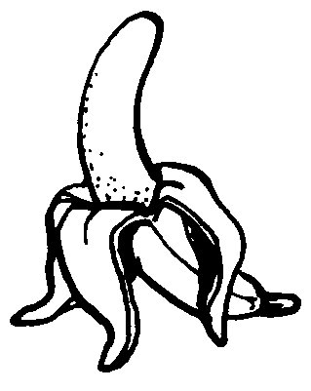 | 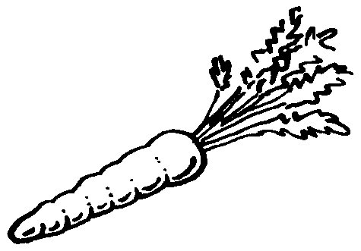 | 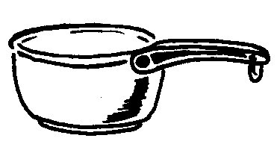 | 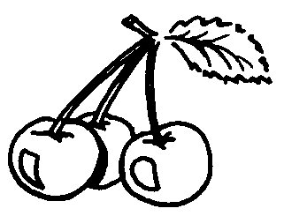
…………………………………… | …………………………………… | …………………………………… | ……………………………………
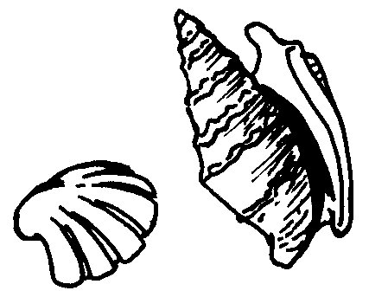 | 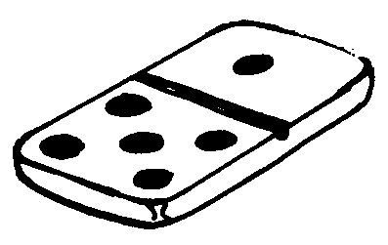 | 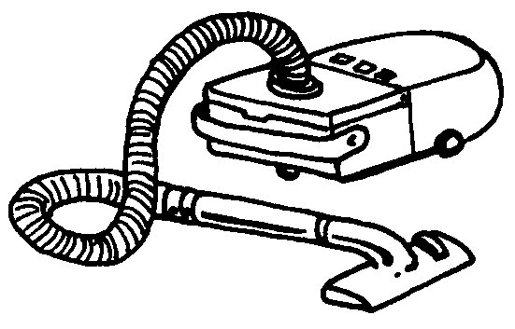 | 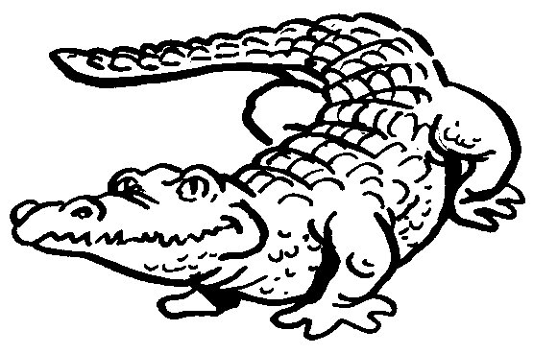
…………………………………… | …………………………………… | …………………………………… | ……………………………………
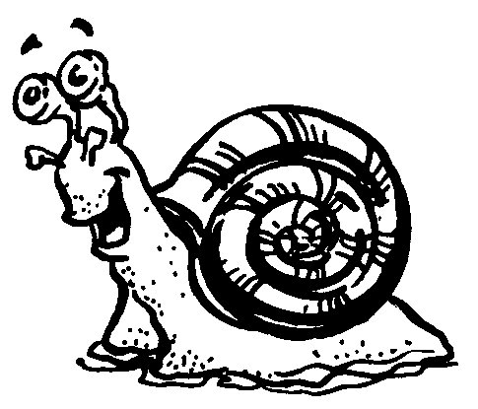 | 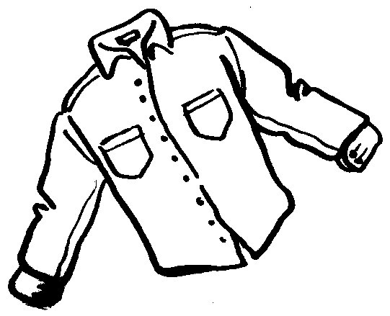 | 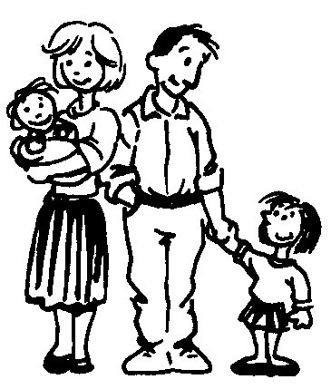 | 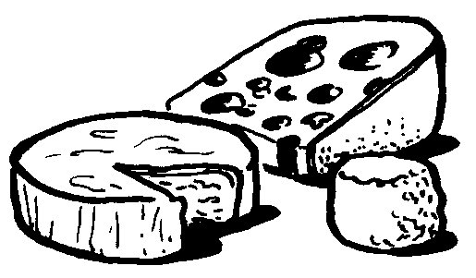
…………………………………… | …………………………………… | …………………………………… | ……………………………………
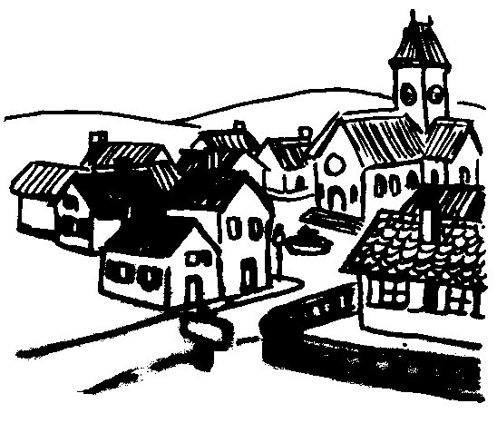 | 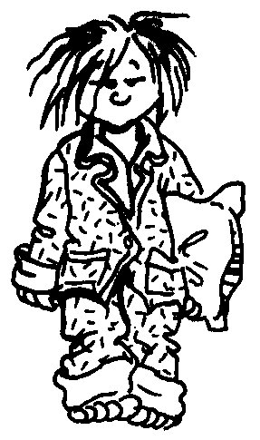 | 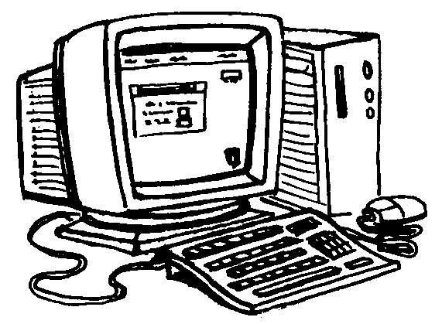 | 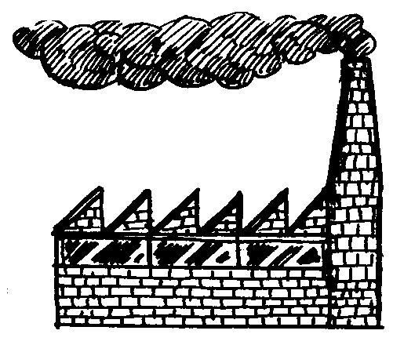
…………………………………… | …………………………………… | …………………………………… | ……………………………………
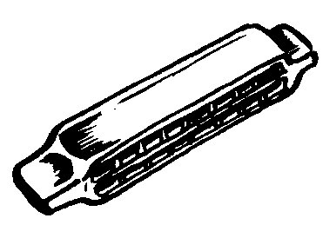 | 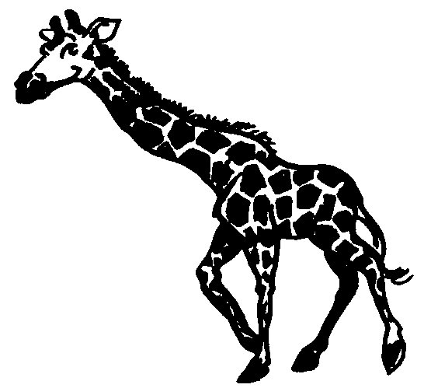 | 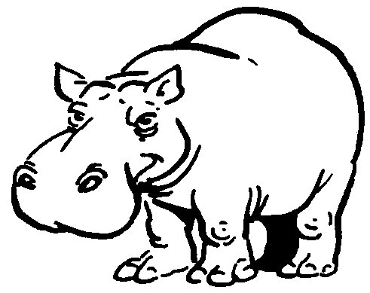 | 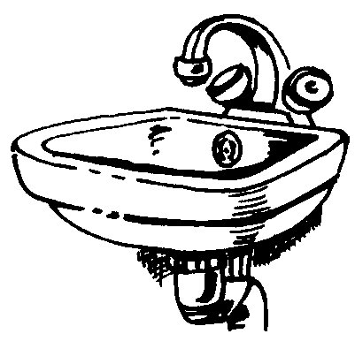
…………………………………… | …………………………………… | …………………………………… | ……………………………………

une carotte | une banane |  | une girafe | un domino
un lavabo | une chemise |  | des cerises | un harmonica
une famille | une casserole |  | des coquillages | des fromages
un hippopotame |  | une usine | un ordinateur | un pyjama
un crocodile | un aspirateur |  | un escargot | un village

